Відзначення Дня єднання

До Дня єднання в нашому закладі освіти було сплановано низку заходів, які в зв’язку з карантинними обмеженнями та переходом на дистанційне навчання, проводилися в режимі онлайн.
Класні керівники зуміли організувати учнів, враховуючи їхні вікові особливості.
Так, з школярами початкової ланки проведено виховну годину «Разом - ми сила!».
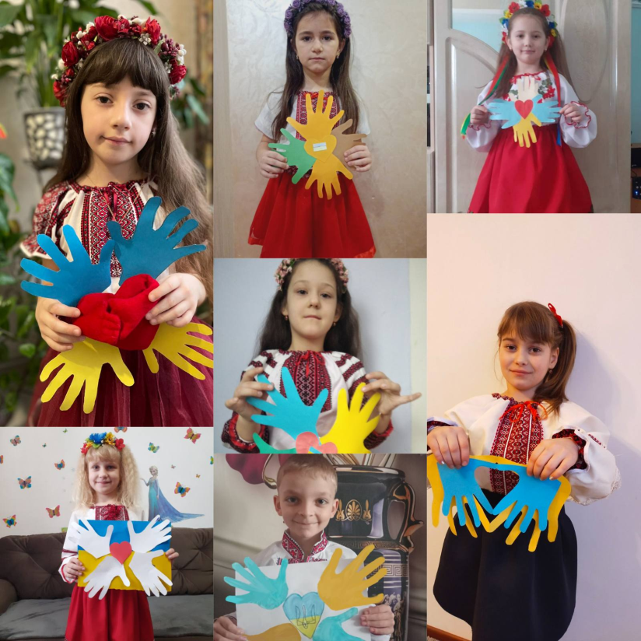
По завершенню якої учні, готували витинанки, малюнки, які відображають любов до своєї Батьківщини.
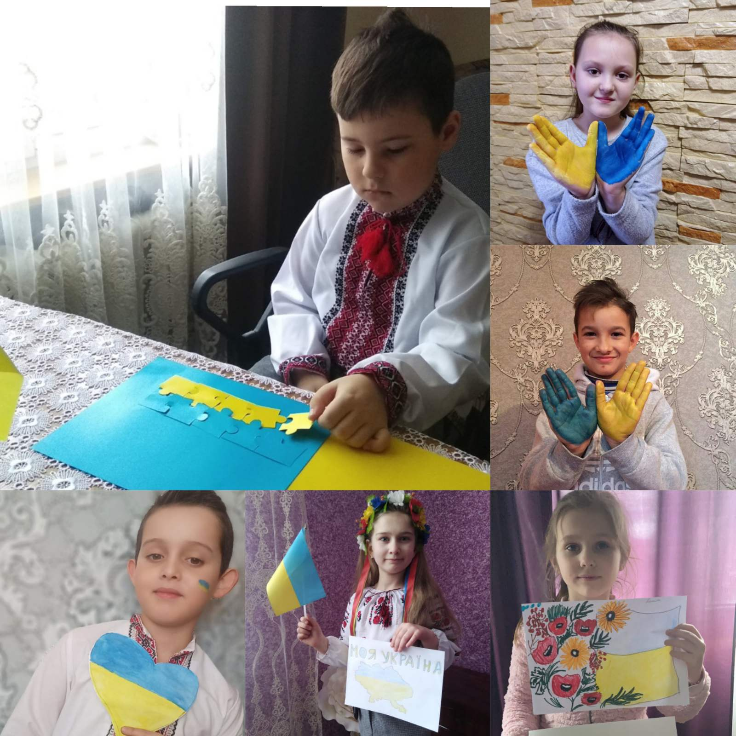
«Разом - ми сила!» 1-А клас, класний керівник Андрусяк Марія Юріївна
«Разом - ми єдині!» 2-А клас, класний керівник Ольховська Станіслава Богданівна
2-А клас

Учні середніх та старших класів зустрілися на онлайн -уроках патріотизму та єдності, до проведення яких
отримали випереджуюче завдання - віднайти, в фото- архівах «Життя класу», цікаві світлини, які відображають

любов свого народу, до своєї Вітчизни, відповідальності за збереження її цілісності, почуття згуртованості , єдності у великій шкільній родині та гордості за свою націю.
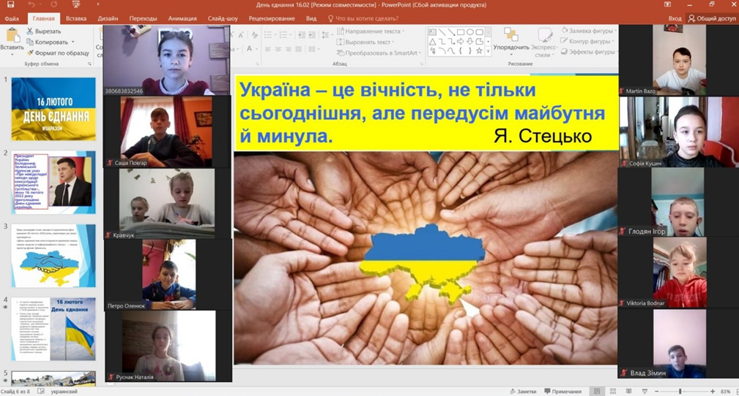
Онлайн-урок у 5-А класі: «Ми вірим в майбутнє твоє, Україно! Бо ти в нас - найкраща, бо ти в нас ЄДИНА»,
класний керівник Попович Олеся Іванівна
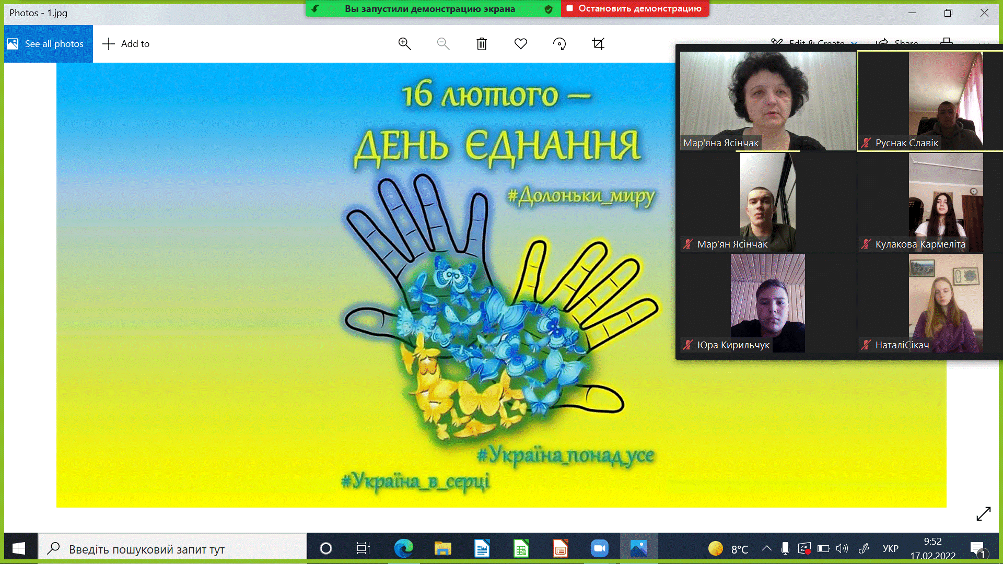
Онлайн-бесіда з учнями 10-А класу «Єднання заради миру»,
класний керівник Ясінчак Марʼяна Василівна
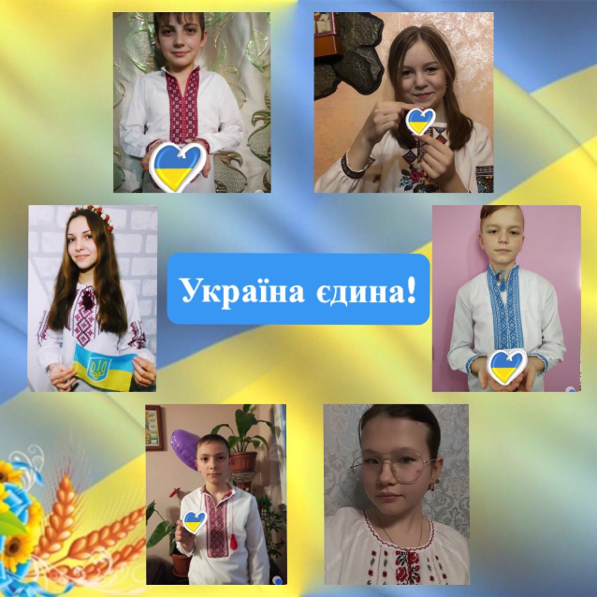

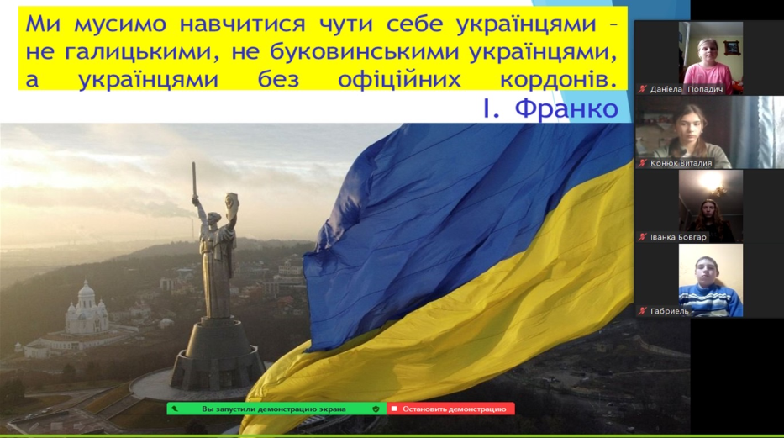
Онлайн-бесіда з учнями 7-А та 8-А класів «Єднання-шлях до миру», класні керівники Колач Наталія Іванівна та Кіснер Діана Василівна

Фотокалейдоскоп
«Гордимося тим, що ми-УКРАЇНЦІ!»
